**Introducere**

**Purpose**

Scopul principal al acestui document este de a oferi un exemplu de functionare a aplicatiei Smart Children Monitor

**Product scope**

Scopul proiectului este realizarea unui sistem Web de monitorizare in timp real a unui copil sau a unui grup de copii.

Se vor oferi informatii despre locatia actuala, cu cine se intalneste, informatii privind posibile accidente sau situatii periculoase.

**Product Functions**

* Crearea unui cont
* Conectarea unui utilizator la aplicatia
* Adaugarea unui copil pentru a putea fi monitorizat
* Posibilitatea de a adauga un copil la “favoriti” pentru a avea acces mai rapid
* Stergerea unui copil din sistemul de monitorizare
* Accesarea individuala a paginii fiecarui copil
* Vizualizare locatie in timp real a copilului
* Primirea de alerte sau evenimente importante ( deplasarea la o distanta mai mare de x metri, intalnirea cu alt copil)
* Vizualizarea informatilor de la senzori ( locatia, camera live, puls, starea de miscare, temperatura)

**User Classes and Characteristics**

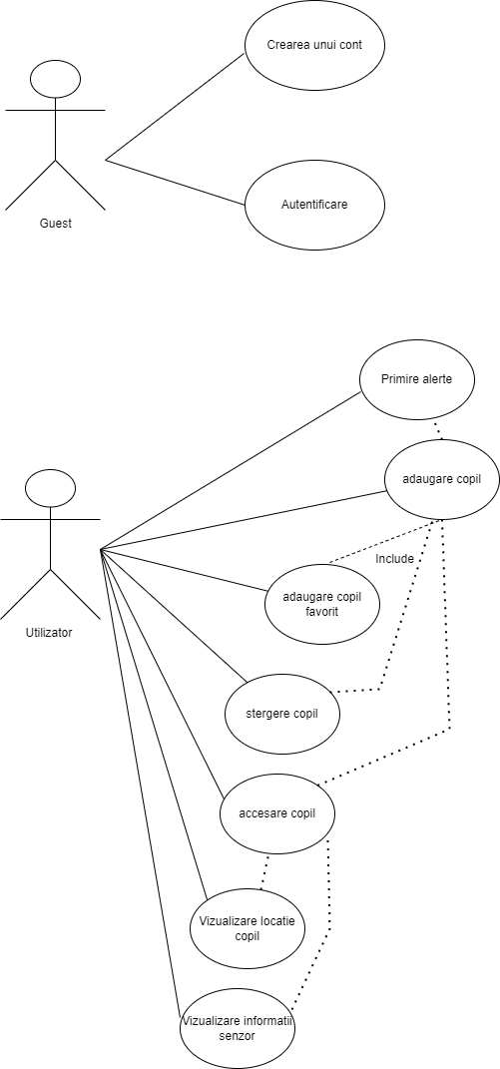

**Operating Environment**

* Aplicatia va rula pe un server in cloud
* Se va folosi Node.js pentru backend
* Pentru gestionarea bazei de date este folosit MongoDB

**Design and Implementation Constraints**

Limitari Hardware:

* Dispozitivul folosit pentru monitorizarea copilului are nevoie de o conexiune permanenta la internet pe baza unei cartele SIM

**User Documentation**

Solutia finala va fi insotita de un manual de utilizare.

**Assumptions and Dependencies**

* MongoDB driver pentru Node.js

In caz ca se va folosi un dispozitiv hardware pentru monitorizare se va folosi:

* SparkFun_MAX3010x_Sensor_Library
* TinyGPS
* mpu6050

**External Interface Requirements**

**Communication interfaces**

Se va folosi HTTP pentru comunicarea intre frontend si backend.

De completat?

**System Features**

Aceasta aplicatie contine urmatoarele functionalitati:

* **Vizualizare locatie in timp real a copilului**:

Prioritatea acestei functionalitati este ridicata

Aceasta functionalitate este accesata prin intermediul paginii personale a unui copil de catre un parinte/tutore care a adaugat copilul.

Locatia este reprezentata pe o harta, atat cat si prin afisarea adresei in format text.

* **Primirea de alerte sau evenimente**

Prioriteatea acestei functionalitati este ridicata.

Aceasta functionalitate va functiona in fiecare pagina astfel incat alerta va aparea in format de popup notification.

Aceste alerte vor aparea in momentul in care se vor provoca anumite accidente.

* **Vizualizare informatii oferite de catre senzori**  
  Prioritatea acestei functionalitati este medie

Aceasta functionalitatea permite utillizatorului sa vizualizeze pulsul, temperatura sau viteza cu care se deplaseaza copilul monitorizat.

* **Crearea unei liste de favoriti**

Prioritatea acestei functionalitati este scazuta

Aceasta functionalitate permite utilizatorului sa creeze o lista unde poate marca copii ca favoriti, putand sa ii acceseze mult mai rapid.

**Security requirements**

Implementarea protectiei impotriva atacurilor de tip „injection”.

<https://github.com/sparkfun/SparkFun_MAX3010x_Sensor_Library>

<https://github.com/neosarchizo/TinyGPS>

<https://github.com/ElectronicCats/mpu6050>

<https://github.com/rick4470/IEEE-SRS-Tempate>

https://w3c.github.io/scholarly-html/